Министерство образовании и науки Республики Дагестан

Муниципальная казенная общеобразовательная организация «Ахмедкентская СОШ»

Республиканский конкурс «Родное село»,приуроченный
к Году гор в Дагестане.

Очерк
на тему:

«Мой Ахмедкент»

Выполнила :
Нурмагомедова Патимат Нурмагомедовна - ученица 8 класса
МКОО «Ахмедкентская средняя общеобразовательная школа»
Кайтагского района, Республики Дагестан

Руководитель:

Шахбанов Магомед Магомедшапиевич,

учитель истории и обществознания

МКОО «Ахмедкентская средняя общеобразовательная школа »

Кайтагского района, РД

Тел:89094820456

Адрес:368590 РД Кайтагский район

с. Ахмедкент , « Ахмедкентская СОШ»

2016 г
В ладони сердца можно уместить,
Но в сердце целый мир не уместишь.
Другие страны очень хороши,
Но мой район дороже для души.

Каждый уважаемый себя человек должен знать историю своей малой Родины, гнездышка, из которого вылетел в большой мир.
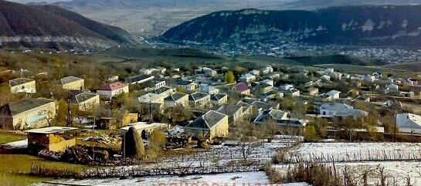
У каждого человека на земле есть свой родимый край, малая Родина. Для меня таким уголком является мой гостеприимный солнечный Ахмедкент. Я люблю своё село.
Село Ахмедкент расположено на высоте 561 м. над уровнем моря.
Ахмедкент- это село, где я родилась и живу
Ахмедкент – название села произошло от слов «Ахмед», что означает имя основателя села, и «кент» на языке южных кумыков означает село (в отличие от «юрт» у северных кумыков).
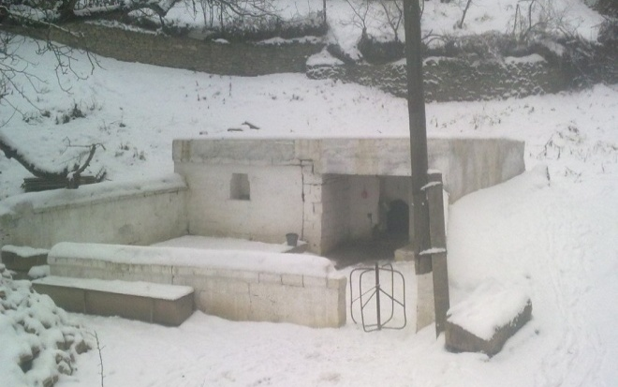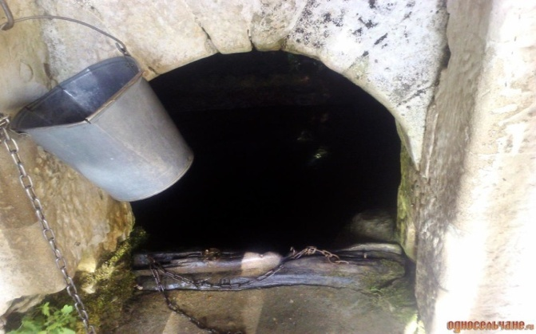
Даргинцы называют село ГIяхIмадлаша (ГIяхIмадла ши). По рассказам стариков, которые передавали от старших к младшим, село основал некий Ахмед. Основание села связанно с источником воды, который находился в этом селе. Когда оно возникло определить трудно, в связи с отсутствием каких-либо документов. Можно предположить, что село существовало уже в XIV-XV веках, а может быть и ещё раньше.
Следы развалин старого села наблюдаются в местечке АллацIурила хьаре, Дурхъа пирса.
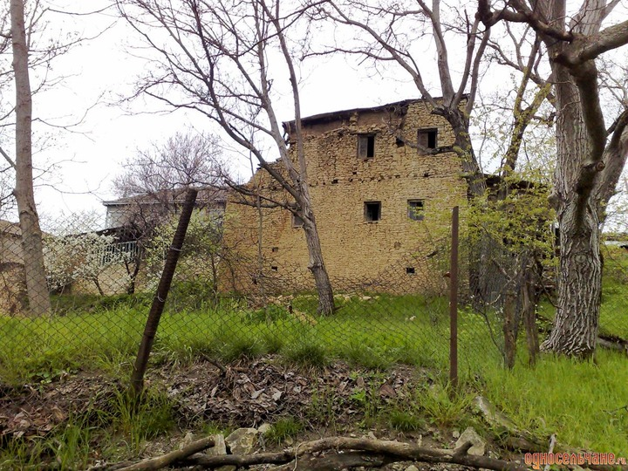
Следы древних захоронений наблюдаются от дома ХIяжихана Эльдерхана и тянутся до дома Тултарла Ауила и ниже.
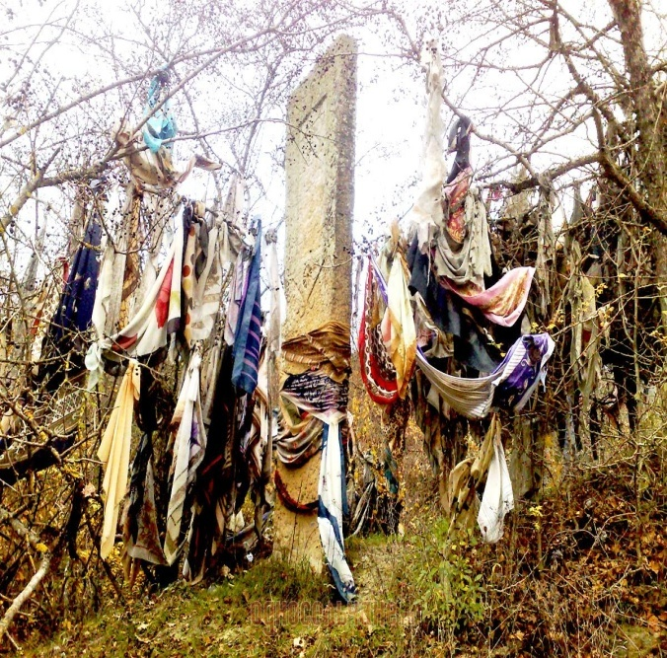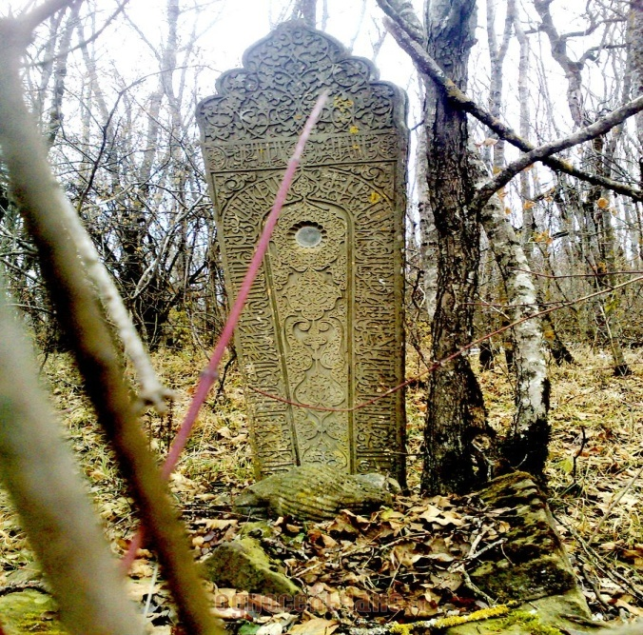
Про известных людей Ахмедкента можно говорить и говорить очень много.
В годы царствования Екатерины 2 была предпринята экспедиция для обследования западного побережья Каспийского моря. Экспедицию возглавил академик Гмелин – немец по происхождению, служивший в русской Академии Наук. Когда в январе 1774 г. Гмелин возвращался из Дербента, Кайтагский уцмий Эмир-Гамза захватил его и поселил в селе Ахмедкент.
В июне 1774 г. академик Гмелин скончался, находясь в Ахмедкенте. С тех пор прошло более 250 лет и, к сожаленью даже люди, родившиеся в конце 19 века, не смогли передать подробности этой истории.
По рассказам старожилов, Ахмедкент часто посещал ГIямарла Батирай. Об этом писали в журнале “Литературный Дагестан” № 4 от 1986 года.
В конце XIX века в Ахмедкенте было около 100 дворов. Сельчане, в основном, занимались земледелием, скотоводством и садоводством. Земля была в частной собственности. Средний крестьянский двор занимал площадь 1-1,2 гектара земли ( 5-7 дярхIянна хъу). Кроме того, имелись сенокосные участки ( 1-2 урклела мура). Почти каждая семья имела быка, корову, теленка. Некоторые имели до 20-30 баранов и 10-15 голов крупного рогатого скота.
Одним из важнейших занятий у дагестанцев считались и отходные промыслы. Обусловлено это было обстоятельствами социально-экономического характера. В XIX в. отходничество получило социально-экономическую основу в связи с усилением расслоения крестьянства, ускоренным развитием товарно-денежных отношений, усилением потребности в деньгах и появлением большого спроса на рабочую силу. Основными видами отхода стали следующие: уход в батрачество, в город, на рыбные и нефтяные промыслы, строительство дорог. Так, в Ахмедкенте некоторые крестьяне занимались отходничеством (ялчнат), считалось тайным занятием, но иногда некоторые уходили на временную работу, на рыбные промыслы (батагъале)
Среди крестьян выделялись и ремесленники. Одним из них был мой прадедушка Умалат-ХIяжи, железных дел мастер. Он делал серпы и другие изделия и продавал их в Дербенте .
Село разделено на 3 округа (къатI): слева от родника располагается ГьяхIмадлаша, справа от родника – Азалме, выше родника - Хъаршуглинский округ.
В годы Советской власти, как и по всей стране, религия в селе была под запретом, не было своей мечети (была разрушена). В центре села стоял клуб, где проводились культурные мероприятия, демонстрировались кинофильмы, а в конце 80-х годов данный клуб был переделан под мечеть (мистIикI).
Я горжусь своим селом и тем, что родилась здесь. Где бы я не была, так хорошо себя не чувствую, как в своем родном селе Ахмедкент. Ведь оно расположено в очень красивом месте. Где виден берег Каспийского моря и как восходит солнце, отсюда видны многие сёла Кайтага. Я люблю бывать здесь.
Живи , родник, напоив людей своей чистой, холодной, целебной водой.
Я люблю село родное,
Я люблю свой дивный край.
Дом на холмике высоком,
На окне цветет герань

Заявка
На участие в Республиканском конкурсе «Родное село», приуроченный к Году гор в Дагестане.

Муниципальное образование | Кайтагский район
ФИО автора | Нурмагомедова Патимат Нурмагомедовна  8 класс
Возраст | 13 лет
Полное название образовательного учреждения (в соответствии с уставными документами) | Муниципальная казенная общеобразовательная организация «Ахмедкентская средняя общеобразовательная школа»
Полный адрес образовательного учреждения (с индексом) | Республика Дагестан Кайтагский район с.Ахмедкент.( 368590)
Телефон (факс),е-mail | akh.aminat2015@yandex.ru  89094820456
ФИО руководителя образовательного учреждения | Габибулаева Хадижат Джафаровна
Номинация | Очерк
Название конкурсной работы | «Мой Ахмедкент»
ФИО педагога ,должность | Шахбанов Магомед Магомедшапиевич, учитель истории

Директор школы: Габибулаева Х.Дж.

Дата 20 октябрь 2016 г.

